Nace la Conferencia Eclesial Amazónica
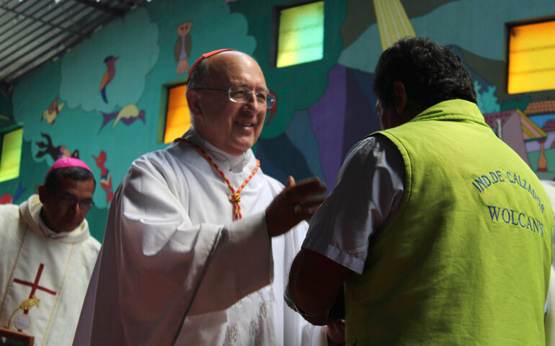
El cardenal Pedro Barreto saluda a un feligrés durante una visita a una comunidad de su diócesis , en Perú. Foto: Cardenal Pedro Barreto SJ
El cardenal jesuita Pedro Barreto, el franciscano Claudio Hummes, titular de la REPAM, y su secretario ejecutivo, el ecuatoriano Mauricio López, ultiman junto a los líderes indígenas del Sínodo amazónico los detalles finales de la Conferencia Eclesial Amazónica, que verá la luz el 29 de junio con el objetivo de poner en práctica la exhortación apostólica Querida Amazonia
El peruano Pedro Ricardo Barreto Jimeno, nacido hace 76 años, es jesuita y el segundo de a bordo en la Conferencia Episcopal de Perú y en la Red Eclesial Panamazónica (REPAM). En una larga conversación por Zoom, anticipó a Alfa y Omega el lanzamiento de la Conferencia Eclesial Amazónica (CEA) para el próximo 29 de junio.
Barreto, desde la ciudad de Huancayo, a 3.250 metros de altura sobre el nivel del mar en plena cordillera de los Andes, el cardenal franciscano Claudio Hummes, titular de la REPAM, y su secretario ejecutivo, el ecuatoriano Mauricio López, ultiman junto a los líderes indígenas del Sínodo Amazónico los detalles finales antes del anuncio de la creación del organismo que pondrá en práctica la exhortación apostólica Querida Amazonia.
La REPAM fue la base de preparación del Sínodo amazónico. ¿Ahora de qué se encargará la Conferencia Eclesial Amazónica (CEA)?
En primer lugar consideramos que la CEA es una ofrenda al Papa y a la Amazonia. Estamos en la parte final del estatuto, en su declaración constitucional, que tiene como eje ayudar a la Iglesia en su reforma y, sobre todo, en el aspecto organizativo, para la aplicación de nuestra doctrina social en el Amazonas. Entre otras cosas, sabemos bien cómo los inversores del extractivismo tienen apetencia por los bosques.
¿Quiénes constituyen la CEA y que vínculo tendrá con el CELAM (la Conferencia Episcopal Latinoamericana)?
Los nueves países que constituyen la zona amazónica estarán representados con sus obispos, sacerdotes, diáconos e indígenas. Aquí no hay nacionalismos, ni divisiones por naciones, es la Iglesia de una región que busca la protección de un bien muy importante. Creemos en la universalidad de este organismo episcopal que, por ejemplo, con la Guayana francesa, nos abre un camino muy importante con Francia y Europa a través del obispo francés; un camino que debemos desarrollar con más fuerza. Es posible que Brasil sume un obispo más por sus grandes dimensiones. Y los indígenas en la CEA serán elegidos entre aquellos 20 que ya tienen representatividad tras haber participado en el Sínodo.
Además estaremos dentro del CELAM, aunque con autonomía. Con monseñor Cabrejos (titular del CELAM, también peruano) estuvimos coordinados desde el primer momento. Al igual que con la CLAR (Conferencia Latinoamericana de Religiosos). Pero no somos un organismo más. Tiene todo el respaldo de los indígenas, de los laicos, religiosos y obispos, por lo que tendrá una fuerza muy grande. Es la evangelización desde la Iglesia con un método de descentralización que el Papa está promoviendo. Estamos muy acompañados por él en este momento.
¿Qué será de la REPAM?
Seguirá con la misión de articulación en la Amazonia.
En el marco de la pandemia y la cuarentena, ¿cómo están encarando la ayuda a los más pobres en su diócesis?
Estamos poniendo en práctica los comedores S. O. S., que son los comedores en salida para las familias en extrema necesidad. Tres parroquias han puesto en marcha este método, todo sostenido con voluntarios. Es asombroso cómo un bichito nos demostró los frágiles que somos.
Por último, ¿cómo conoció al Santo Padre?
Mi madre nació en Argentina. Es hija de españoles que se fueron a Buenos Aires primero, y a sus 9 años la llevaron a Perú. Pero fue en la década de los años 80 cuando conocí a Bergoglio, en el Colegio Máximo. Había viajado para escuchar a Miguel Ángel Fiorito, un jesuita experimentado. Allí conversamos. Le conté que mi madre había nacido en Flores, y entonces me llevó a recorrer el barrio. Jorge Mario tiene una memoria prodigiosa que noté cuando lo vi por primera vez siendo Papa. Lo primero que me recordó fue aquel paseo que dimos juntos en Flores, el barrio donde vivieron él y mi mamá.
Lucas Schaerer
Fecha de Publicación: 18 de Junio de 2020

https://alfayomega.es/207453/nace-la-conferencia-eclesial-amazonica

